Мы очень рады, что эта брошюрка попала к Вам в руки.  У Вас сейчас очень важное задание – воспитать своего ребёнка так, чтобы он стал достойным примером для всех окружающих! Искренне надеемся, что Ваш родительский путь исправления будет легким и Вы не устанете в пути. Мы поможем Вам дойти этот путь до конечной цели! Пусть эти законы родительской истины помогут Вам, постарайтесь следовать им в самых трудных жизненных ситуациях.  До трех лет с ребенком нужно общаться, как с царем, с трех до двенадцати – как со слугой, а после двенадцати – как с другом!  Народная восточная мудрость. | Типичные ошибки родителей:  1. Обещание больше не любить  “Если ты не будешь таким, как я хочу, я больше не буду тебя любить”.  2. Слишком мало ласки. “Поцелуй и прочие нежности не так уж и важны для ребёнка”.  3. Безразличие. “Делай, что хочешь, мне всё равно”. К чему приводит безразличие родителей к своим детям (маленьким и большим)?  4. Слишком много строгости. “Ты должен делать то, что я тебе сказала, потому что я в доме главная”  5. Детей надо баловать. “Пожалуй, я сделаю это сама. Моему малышу это пока не по силам  6. Навязанная роль. “Мой ребёнок - мой лучший друг”.  7. “Больше денег - лучше воспитание”.  8. Наполеоновские планы. “Мой ребёнок будет заниматься музыкой (теннисом, живописью), я не позволю ему упустить свой шанс”  9. Ваше настроение. “Можно или нет? Это зависит от настроения”.  10. Слишком мало времени для воспитания ребёнка. “К сожалению, у меня совсем нет времени для тебя”.  Наши специалисты  окажут Вам  квалифицированную помощь:  Служба СППС  Наш адрес:  Пружанский район, пос. Солнечный,25  Тел. 7-21-28  Наш сайт: sps.pruzhany.by | Все родители воспитывают детей в  меру своего умения и понимания  жизни и редко задумываются о том,  почему в определённых ситуациях  поступают так, а не иначе. Однако у  каждой мамы в жизни бывают  моменты, когда поведение любимого  ребёнка ставит в тупик, а может  быть, сами взрослые, применяя  радикальные методы воспитания,  делают нечто такое, из -за чего  потом бывает стыдно. В своих  ошибках вы не одиноки, все родители  их время от времени совершают. Но  всегда лучше учиться на чужих  ошибках, не правда ли?  Научитесь любить и ценить своего ребенка!  ГУО «Социально-педагогический центр Пружанского района»  Памятка для родителей  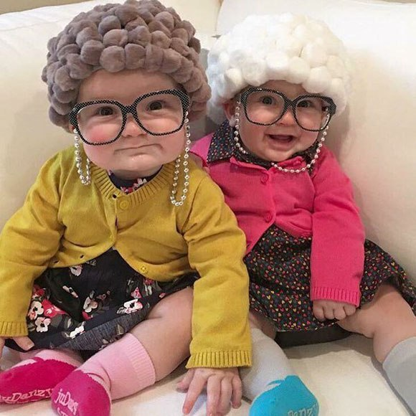  «10 типичных ошибок родителей при воспитании детей»

